Einführung
Die Wiederherstellung Polens nach dem Ersten Weltkrieg
Nach den drei Teilungen durch Russland, Preußen und Österreich in den Jahren 1772, 1793 und 1795 verschwand Polen für 123 Jahre von der Landkarte Europas und machte auf diese Weise die schmerzhafte Erfahrung des Verlustes staatlicher Selbstständigkeit. Erst durch die militärische Konfrontation der Teilungsmächte im Ersten Weltkrieg war die Wiederherstellung Polens wieder möglich geworden, zumal sowohl Deutschland und Österreich-Ungarn als auch Russland für die Nachkriegszeit ein – zunächst freilich dem jeweiligen nationalen Interesse untergeordnetes – autonomes bzw. unabhängiges Polen in Aussicht gestellt hatten. Die bolschewistische Revolution in Russland 1917 und die Niederlage des preußisch-deutschen und des Habsburgerreiches setzten dann die Wiedererrichtung eines unabhängigen Staates Polen auf den Trümmern der drei Kaiserreiche auf die Tagesordnung der europäischen Politik. Der amerikanische Präsident Woodrow Wilson postulierte 1918 in Punkt 13 seiner 14-Punkte Erklärung die Errichtung eines „die von einer unbestreitbar polnischen Bevölkerung bewohnten Gebiete“ umfassenden Polen mit freiem und gesichertem Zugang zum Meer als Kriegsziele der Alliierten.
Als Folge der Verhandlungen nach dem Ersten Weltkrieg konnte Józef Piłsudski {jusef piusudski} (1867–1935), der polnische Führer der gemäßigten Sozialisten, mit der Unterstützung der Westmächte die Unabhängigkeit Polens wiederherstellen. Am 11. November 1918 übernahm er als „Vorläufiger Staatschef“ die vollziehende Gewalt in dem bisher von deutschen Truppen besetzten Warschau. Auf diese Weise war Polen faktisch als unabhängiger Staat wiedererstanden, weshalb der 11. November noch heute neben dem 3. Mai, dem Tag der Verfassung von 1791, als polnischer Nationalfeiertag gefeiert wird. Doch weder die Staatsform noch die Grenzen des neu entstandenen Polens waren zu diesem Zeitpunkt festgelegt. Im Versailler Vertrag erhielt Polen fast die ganze ehemalige Provinz Posen und weite Teile Westpreußens (Pommerellen) links der Weichsel zugesprochen. In strittigen Gebieten um Allenstein, Marienwerder und in Oberschlesien sollten hingegen Volksabstimmungen entscheiden. Während es im südlichen Ostpreußen und in westpreußischen Plebiszitgebieten 1920 nur wenige Stimmen für Polen gab, und die Gebiete deshalb größtenteils bei Deutschland verblieben, stimmten 1921 in den oberschlesischen Abstimmungsgebieten immerhin 40,4 Prozent für Polen. Die folgende Teilung Oberschlesiens durch den Völkerbund konnte auch der dritte schlesische Aufstand (Mai bis Juli 1921) nicht verhindern. Dabei wurde die Teilung von Deutschen und Polen gleichermaßen als ungerecht verurteilt. Polen erhielt den kohle- und industriereichen kleineren Ostteil mit Kattowitz und Königshütte, während das agrarisch geprägte Oppelner Land und kleinere Teile des Industriegebiets bei Deutschland verblieben. Zu den strittigen Ergebnissen des Versailler Vertrags gehörte die Einrichtung eines 30-90 km breiten „polnischen Korridors“ durch Westpreußen, um Polen einen ungehinderten Zugang zur Ostsee zu ermöglichen sowie die Erklärung Danzigs zur „Freien Stadt“ unter der Aufsicht des Völkerbunds, was das deutsch-polnische Verhältnis ebenfalls in den folgenden Jahren belastete.
Angesichts der militärischen Schwäche Sowjetrusslands an der Ostgrenze Polens versuchte Józef Piłsudski, vollendete Tatsachen zu schaffen, und löste mit einer Offensive im April 1920 den Polnisch-Sowjetischen Krieg aus. Er lehnte die so genannte „Curzon-Linie“, die ungefähre Grenze der geschlossenen polnischen Siedlungsgebiete am Bug, als polnische Ostgrenze ab und versuchte, Polen in den Grenzen aus der Zeit vor den Teilungen als föderativen Staat wieder herzustellen. Nach einem dramatischen Kriegsverlauf, bei dem die polnischen Truppen zunächst Kiew eroberten, wenig später Warschau verteidigen mussten („Wunder an der Weichsel“, 1920), dann aber im Gegenschlag wieder östliche Gebiete eroberten, wurde im Frieden von Riga im März 1921 die Grenze rund 150 km östlich der Curzon-Linie festgelegt. Das überwiegend polnisch besiedelte Wilnaer Gebiet kam 1920 gegen den Willen Litauens in einer Militäraktion unter polnische Hoheit. Polen war nun rund 388.000 km² groß und hatte über 27 Millionen Einwohner, von denen jedoch nur 19 Millionen Polnisch als ihre Muttersprache betrachteten. Die größten Minderheiten waren Ukrainer, Juden, Deutsche, Weißrussen und Litauer. Bis Ende der 1930er-Jahre stieg die Bevölkerungszahl auf 35 Millionen. Größte Stadt war die Millionenmetropole Warschau, gefolgt von Lodz, Lemberg, Posen, Krakau und Wilna.

Polen in der Zwischenkriegszeit
Die nach 1918 häufig wechselnden Regierungen Polens standen vor der Aufgabe, bislang unterschiedliche Verwaltungs-, Rechts-, Verkehrs- und Bildungssysteme aus den ehemaligen Teilungsgebieten zusammenzuführen, die wirtschaftlichen und sozialen Unausgewogenheiten zu beseitigen und die nationalen Minderheiten zu integrieren. Die Verfassung von 1921 sah in Anlehnung an das französische Vorbild und eigene Traditionen ein nach dem Verhältniswahlrecht gewähltes Zweikammerparlament mit Sejm und Senat vor. Piłsudski kandidierte selbst nicht für das Präsidentenamt, da dem Staatspräsidenten nach der Verfassung wenige Rechte verblieben und die Wahlen im November 1922 keine eindeutigen Mehrheiten erbrachten.
Vor dem Hintergrund wachsender Korruption, politischer Instabilität, Streit um Ämter und Würden, vor allem aber angesichts einer seit 1925 bedrohlich werdenden Wirtschaftskrise mit steigender Arbeitslosigkeit und staatlicher Finanznot kam Piłsudski am 12. Mai 1926 durch einen Staatsstreich an die Macht. Er begann, gestützt auf seine außerordentlich große Autorität bei der Bevölkerung und auf die Loyalität der Streitkräfte, unter formaler Beibehaltung der Verfassung eine „moralische Diktatur“ zu errichten, die zu einer „“Gesundung“ (poln. „Sanacja“) des politischen Lebens führen sollte. Im April 1935 wurde mithilfe eines „Ermächtigungsgesetzes“ vom März 1933 sogar eine auf Piłsudski zugeschnittene autoritäre Verfassung verabschiedet, doch nach seinem Tod am 12. Mai 1935 zerfiel das bisher vom persönlichen Prestige und Charisma Piłsudskis geprägte System zunehmend.
Polen war infolge der umstrittenen Grenzziehung nach 1918 mit allen Nachbarn außer Rumänien und Lettland verfeindet. Durch das Bündnis mit Frankreich von 1921 war Polen wichtigstes Glied in dem zwischen der Sowjetunion und Deutschland gelegenen Staatengürtel, der von der Ostsee bis zum Schwarzen Meer reichte. Die Kräfte Polens waren jedoch mit der Aufgabe, die beiden Nachbarn zu neutralisieren, überfordert. Die Weimarer Republik verweigerte eine von Piłsudski gewünschte Normalisierung, da sie eine Grenzrevision und militärische Gleichberechtigung forderte. Die 1922 in Rapallo zwischen Deutschland und der Sowjetunion besiegelte politische Verständigung rief in Polen größte Beunruhigung hervor („Rapallo-Komplex“). Die Sowjetunion und das nationalsozialistische Deutschland nutzten die jeweiligen Nichtangriffsverträge mit Polen (1932 bzw. 1934) nur als Atempause auf dem Weg zur Revision der Versailler Friedensordnung. Als Polen 1938 Litauen zur Anerkennung der gemeinsamen Grenze zwang und sich durch die Annexion des Olsa-Gebiets an der Amputation der Tschechoslowakei nach dem Münchner Abkommen beteiligte, hatte es die Beziehungen zu zwei Nachbarn weiter vergiftet und seine moralische Position als östlicher Eckpfeiler des Westens zwischen den beiden totalitären Diktaturen Deutschland und Sowjetunion stark geschwächt.
Gleichzeitig drängte Adolf Hitler nach dem „Anschluss“ Österreichs und der Zerstückelung der Tschechoslowakei nunmehr auf eine Regelung der Danzig- und „Korridor“-Frage zugunsten Deutschlands. Er wollte Polen zu einem Vasallenstaat des Dritten Reichs degradieren. Die Zurückweisung seiner Avancen durch Polen und die britische Garantieerklärung für die „nationale Integrität“ Polens am 31. März 1939 nahm Hitler zum Anlass, im April einen Angriffskrieg vorbereiten zu lassen und den Nichtangriffspakt aufzukündigen. Ein am 23. August unterzeichneter deutsch-sowjetischer Nichtangriffsvertrag („Hitler-Stalin-Pakt“) sah in einem geheimen Zusatzprotokoll die Aufteilung Polens zwischen dem Dritten Reich und der Sowjetunion vor. Mit dem Überfall auf Polen am 1. September 1939 löste Hitler den Zweiten Weltkrieg aus. Mit dem Einmarsch der sowjetischen Truppen in Ostpolen am 17. September 1939 wurde die „vierte Teilung“ Polens besiegelt.

Abstimmungskampf in Oberschlesien 1921
Trotz der Wiedererrichtung eines polnischen Staates nach 1918 waren die neuen Grenzen Polens strittig und umkämpft. In einigen Gebieten sollten Volksabstimmungen darüber entscheiden, zu welchem Land die Bevölkerung dieser Gebiete in Zukunft gehören sollte. Das Gebiet um Oberschlesien, wo seit vielen Jahrhunderten sowohl deutsche als auch polnische Schlesier lebten, wurde in der Zeit von 1920 bis 1921, also bis zur Abstimmung, unter französische Verwaltung gestellt. Durch drei Aufstände wurde von polnischer Seite versucht, das Oppelner Oberschlesien ganz für Polen zu gewinnen. Bei der Schlacht am Annaberg (Mai 1921) besiegte ein aus Freikorps gebildeter „Selbstschutz Oberschlesien“ die polnischen Aufständischen. Kurz vor der Abstimmung im März 1921 erschienen sowohl von deutscher als auch polnischer Seite Abstimmungsplakate, deren Gestaltung die in der Bevölkerung vorhandenen Fremd- und Selbstbilder instrumentalisierte. Da an der Abstimmung auch jene Oberschlesier teilnehmen durften, die im Zuge der Ostflucht aus Oberschlesien in westliche Gebiete des Deutschen Reiches gezogen waren, richtete sich die Aufmerksamkeit der Parteien auch auf diese Stimmberechtigten. Von polnischer Seite versuchten polnische Aufständische um Wojciech Korfanty {wojtschech korfante} auf deren Stimmabgabe mit Flugblättern Einfluss zu nehmen.
Aus: Kneip, Matthias; Mack, Manfred: Polnische Geschichte und deutsch-polnische Beziehungen. Berlin: Cornelsen 2007, S. 59-62 (bearbeitet).

Deutsche und polnische Karikaturen von 1920/21
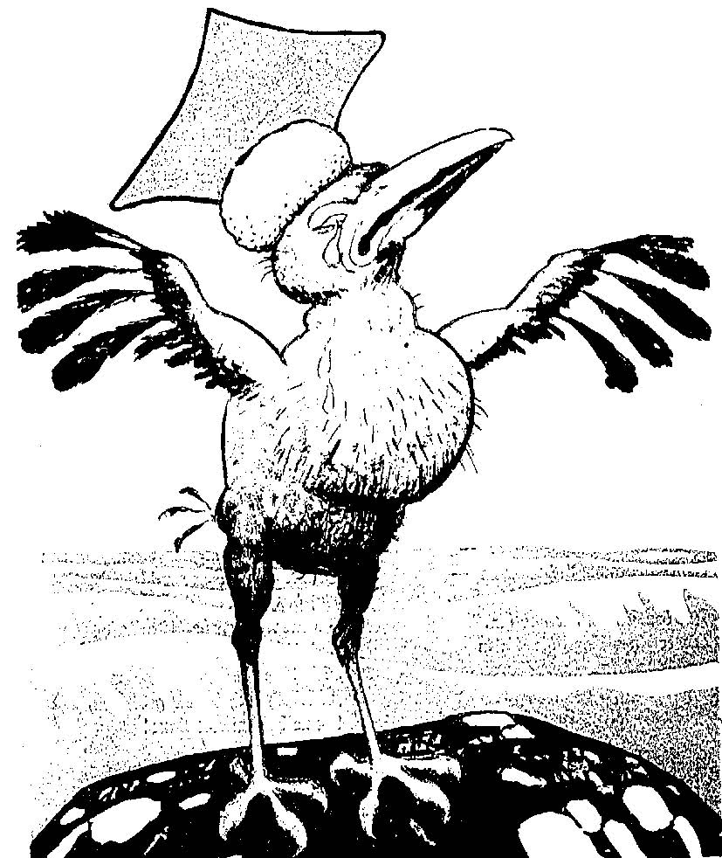
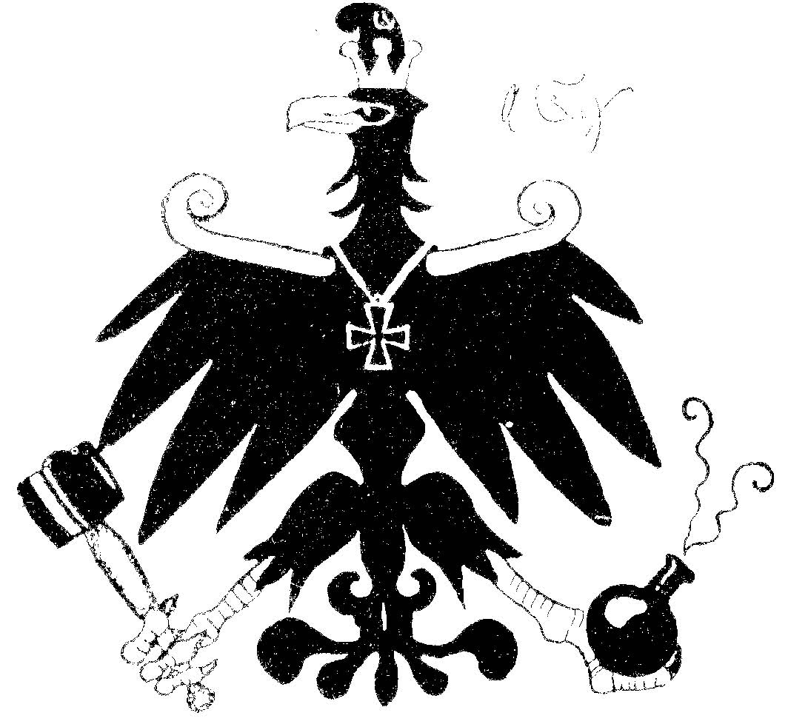
Entwurf für das neue preußische Wappen. Eine polnische Polnischer Adler als Unglücksrabe
Karikatur des deutschen Adlers von Artur Swinarski, 1921. (im Deutschen Reich rechnete man damals mit der polnischen Niederlage im Krieg 1920).
Eine deutsche Karikatur von Hans Lindloff, 1920.

